# 实验二 正弦波振荡器（LC振荡器和晶体振荡器）

## 实验目的

1. 掌握电容三点式LC振荡电路和品体振荡器的基本工作原理，熟悉其各元件的功能
2. 掌握LC振荡器幅频特性的测量方法；
3. 熟悉电源电压变化对振荡器振荡幅度和频率的影响；
4. 了解静态工作点对晶体振荡器工作的影响，感受品体振荡器频率稳定度高的特点。

## 实验内容

1. 用示波器观察LC振荡器和晶体振荡器输出波形，测量振荡器输出电压峰-峰值 $V_{p-p}$，并以频率计测量振荡频率；
2. 测量LC振荡器的幅频特性；
3. 测量电源电压变化对振荡器的影响；
4. 观察测量静态工作点变化对品体振荡器工作的影响。

## 实验基本原理

（画出实验电路图，并用自己的话进行简单阐述）

## 实验数据记录

LC 震荡实验

1. 西勒振荡电路幅频特性测量

|  |  |  |  |  |  |  |  |  |  |
| --- | --- | --- | --- | --- | --- | --- | --- | --- | --- |
| 电压(V) | 4 | 5 | 6 | 7 | 8 | 9 | 10 | 11 | 12 |
| 震荡频率(MHz) | 7.212 | 8.113 | 8.834 | 9.326 | 9.610 | 9.725 | 9.809 | 9.832 | 7.212 |
| 输出电压Vp-p | 1.54 | 1.72 | 1.64 | 1.82 | 1.84 | 1.90 | 1.88 | 1.90 | 1.54 |

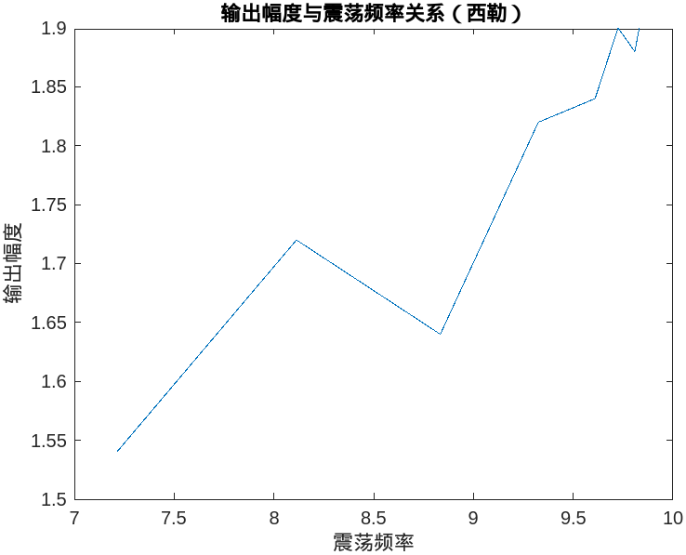

1. 克拉泼振荡电路幅频特性测量

|  |  |  |  |  |  |  |  |  |  |  |  |
| --- | --- | --- | --- | --- | --- | --- | --- | --- | --- | --- | --- |
| 电压(V) | 0 | 0.5 | 1 | 1.5 | 2 | 2.5 | 3 | 3.5 | 4 | 4.5 | 5 |
| 震荡频率(MHz) | 8.163 | 8.435 | 8.727 | 9.029 | 9.355 | 9.787 | 10.34 | 11.04 | 11.77 | 12.67 | 13.64 |
| 输出电压Vp-p | 2.00 | 1.96 | 1.88 | 1.88 | 1.78 | 1.76 | 1.70 | 1.62 | 1.46 | 1.32 | 1.16 |

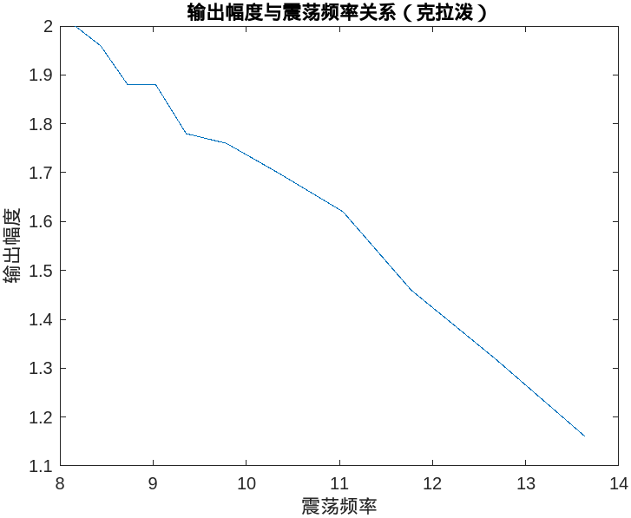

1. 晶体振荡器实验
2. 输出端频率与晶体振荡器频率一致
3. 震荡频率在无失真条件下不变，失真后随阻值变大而变大

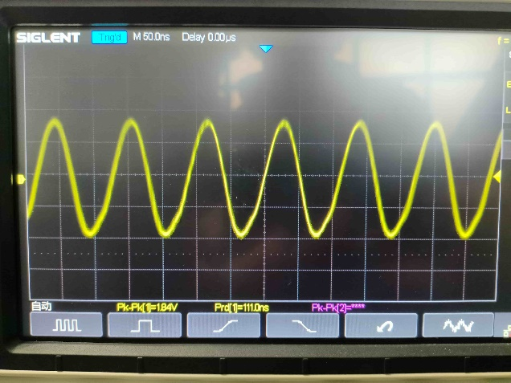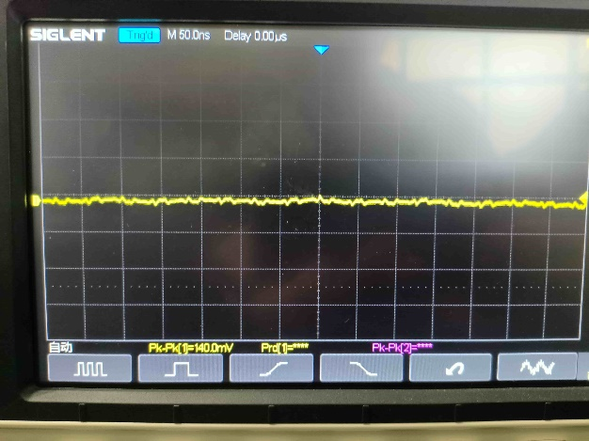

左图：无失真状态下的震荡波形 右图：失真状态下的震荡波形

## 实验分析

（按实验指导书的实验报告要求部分对实验进行分析；实验分析部分文字部分不可雷同，如出现雷同，所有实验分析雷同人员该组实验成绩直接计零分）

## 实验心得

实验箱中关于此实验的部分逻辑出现了问题，无法点击需要调节参数的元件。这个问题发生在了大多数同学的身上。可能需要重启实验箱才能恢复。